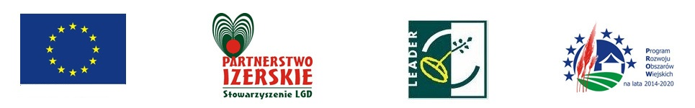

Europejski Fundusz Rolny na rzecz Rozwoju Obszarów Wiejskich: Europa inwestująca w obszary wiejskie"

"Stowarzyszenia Lokalna Grupa Działania – Partnerstwo Izerskie ogłasza nabór wniosków o dofinansowanie w ramach poddziałania 19.2 „Wsparcie na wdrażanie operacji w ramach strategii rozwoju lokalnego kierowanego przez społeczność” objętego Programem Rozwoju Obszarów Wiejskich na lata 2014-2020 na działanie:

**Przedsięwzięcie: Aktywizacja i integracja społeczności lokalnej w ramach przedsięwzięcia preferowane jest: Aktywna społeczność „Partnerstwa Izerskiego” – koncepcja SMART VILLAGE (SV)**

**Termin naboru wniosków: 22.01.2024-05.02.2024r. w godz. 9:00-13:00**

Szczegółowe informacje znajdują się na stronie [www.lgdpartnerstwoizerskie.pl](http://www.lgdpartnerstwoizerskie.pl) lub w biurze Stowarzyszenia LGD Partnerstwo Izerskie, ul. Kardynała Stefana Wyszyńskiego 15,59-850 Świeradów-Zdrój, tel. 757813163, 603087205, e-mail: biuro@lgdpartnerstwoizerskie.pl

Link do ogłoszenia:

<https://lgdpartnerstwoizerskie.pl/ogloszenie-1-2024-g/>